智能优化第一次作业实验报告

目标问题：

本次作业是求解50维的Rastrigin函数的在[-10.24,10.24]之间的极小值问题。目标函数为：
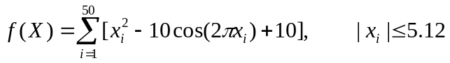

按照要求，我采用遗传算法进行求解。

1.群初始化设置
我用二进制编码计算。按照遗传算法的经验，一般初始化时群大小在50-200之间，交叉概率为0.4-0.9之间，变异概率为0.01-0.1之间。所以，我的初始化种群大小选择为50，遗传代数为200代（50维时选择600代），交叉概率选为0.8，变异概率选为0.05。染色体长度选择为24位。
2.适应度函数计算
确定适应度函数，因为函数的极小值是0，为避免目标函数分母为零，使用倒数求解，即f=1/1+f(x)。
3.选择
选择环节主要采用的是轮盘赌的选择方法，产生一个0到1的随机数，再与其累计函数作对比，确定其所选择个体。每次选出两个个体。
4.交叉
交叉算子是利用单点交叉完成，实行的是任两条染色体的具有相同基因座的基因分别进行50次交叉。交叉点的位置由随机数决定，是否交叉由交叉概率决定。
5.变异
变异算法中使用的是基本位变异的方法，利用变异概率随机指定的基因值作为变异算法。
以下是一维函数的运行结果：
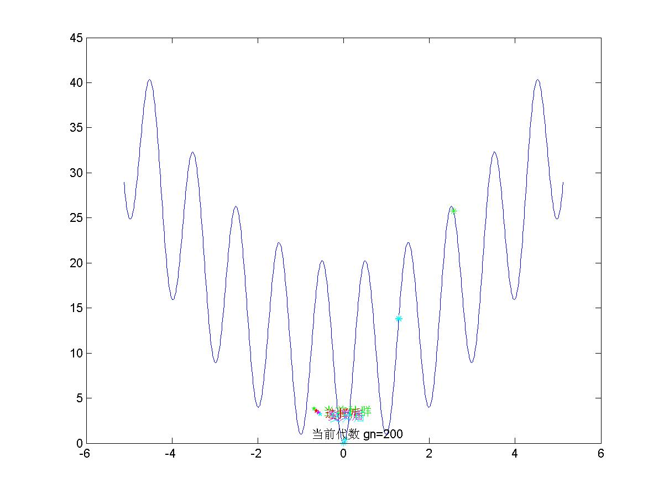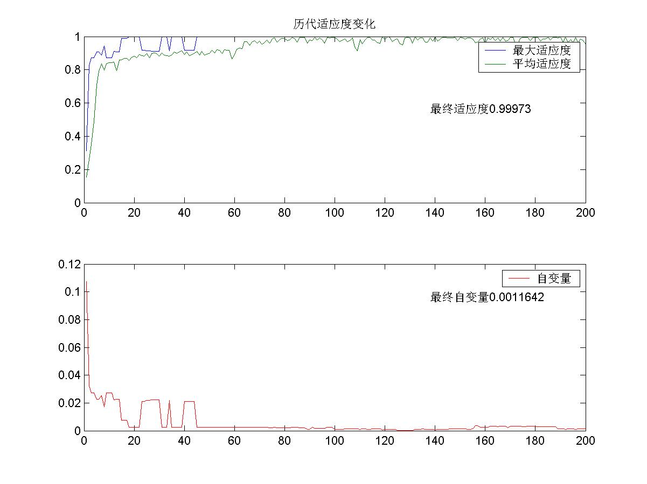

由图可知，在运行50代后自变量已趋于稳定，最终大小为0.0011642.这与实际情况相当接近。收敛性相当好。
以下是50维函数的运行结果：
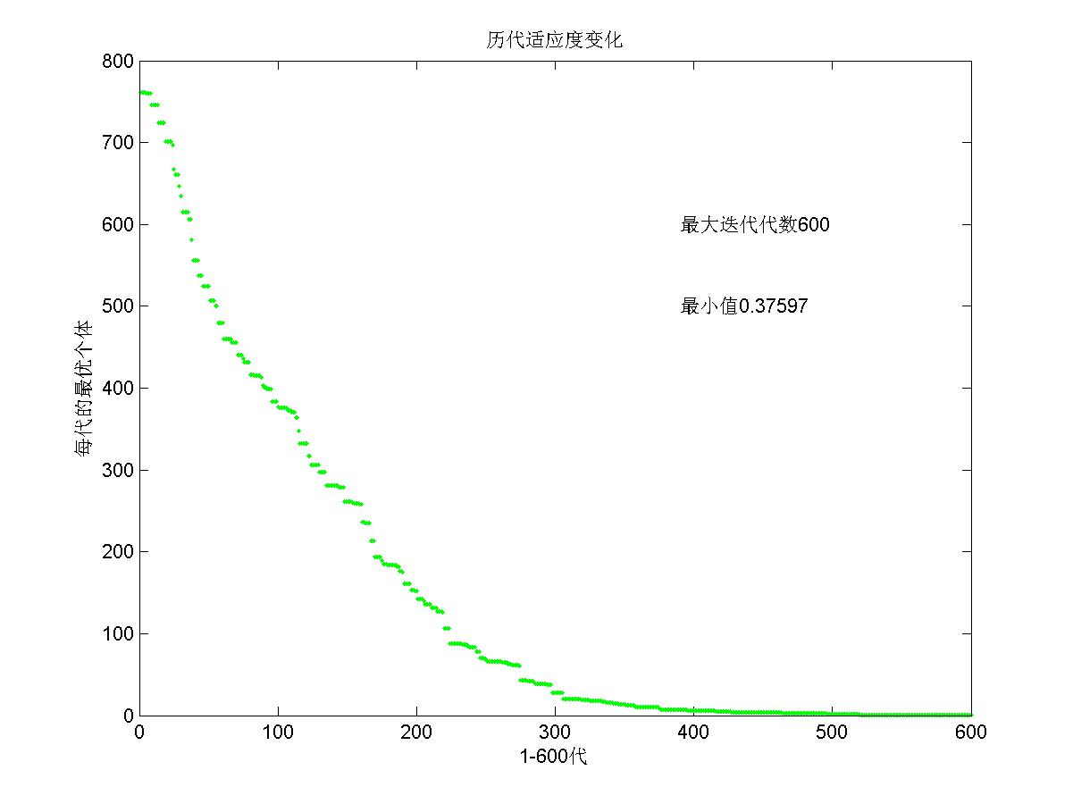
由于50维函数维数很大，故收敛的很慢。在经过400代的进化后才开始收敛。但最终的收敛性还是很好的。

7.讨论
本次作业我首先做出了一维函数的最优解，在几经修改后得到了50维的正确算法。因为采用的是2进制编码，计算量比较大，所以进化缓慢。通过一维和五十维的对比，我们可以发现在高维时采用二进制的编码进化相当缓慢。而且变异概率不能选的过大，本题中50维时我选择0.1的变异概率。（这是我在书上看到的一般情况下二进制的比哪一概率的上限）。但变异概率不能选的过大，因为太大的话会出现个别点限于局部最小值。

